Отдел образования администрации Шатковского муниципального района
Муниципальное общеобразовательное учреждение
«Архангельская средняя школа»
Детское общественное объединение «ДОМ»

Принято:  на общем сборе  ДОО «ДОМ»  протокол № 1 от 26.08.2019 г. | Согласовано:  директор  ________ Т.А.Суматохина

«ДОМ детства»
Программа деятельности
детского общественного объединения «ДОМ»

возраст участников программы: 10 - 14 лет
срок реализации: 3 года

Составитель:
Педагог-организатор
Пчельникова Т.Н.

Шатки, с. Архангельское
2020
Паспорт программы
1 | Полное название программы | Программа деятельности детского объединения «ДОМ» - «ДОМ детства»
2 | Автор-составитель | - педагог-организатор Пчельникова Т.Н.
3 | Руководитель программы | Суматохина Тамара Александровна - директор школы
4 | Территория для реализации программы | МОУ «Архангельская СШ»
5 | Название детского объединения | ДОО «ДОМ» (Добро. Отзывчивость. Милосердие.)
6 | Адрес объединения (школы) | 607700 Нижегородская обл.  Шатковский район, с. Архангельское, ул. Центральная, д. 89
7 | Сроки реализации | 2020 - 2023 гг.
8 | Цель программы | Создание условий для межвозрастного общения, самореализации, самоутверждения и саморазвития каждого ребенка через включение их в социально - значимую и творческую деятельность
9 | Задачи программы | - Формирование у подростков системы знаний и умений, составляющих основное содержание теории лидерства, умения и навыков организаторской деятельности.  - Развитие творческого, культурного, потенциала в процессе участия в совместной общественно-полезной деятельности.  - Пропаганда и формирование здорового образа жизни.  - Формирование сплоченного детского коллектива
10 | Ожидаемые результаты | Обучающие:  • повышение уровня знаний участников программы по истории Отечества, детского движения;  • овладение игровыми и организаторскими технологиям, методикой КТД.  Воспитательные:  • формирование культуры здорового образа жизни;  • формирование навыков общения;  • проявление чувства гражданственности и патриотизма;  • проявление лидерско-организаторских качеств.  Развивающие:  • развитие коммуникативных способностей, чувства ответственности за принимаемые решения;  • творческий рост участников;  • сплочение коллектива детей;  • проявление активной жизненной позиции;  • совместная социально – значимая деятельность.
11 | Краткое содержание программы | Основные направления:  «Нравственно-патриотическое»  «Взялся за дело – доделай его до конца»  «Спортивно-оздоровительное»
12 | Специализация | Программа деятельности детского объединения
13 | Форма проведения | Социально-значимая, коллективно-творческая и обучающая деятельность
14 | Общее количество участников программы | 72

РАЗДЕЛЫ ПРОГРАММЫ

1 . Пояснительная записка
2. Содержание программы
3. Механизм реализации программы
3.1. План реализации по направлениям деятельности
3.2. Учебно – тематический план школы актива
3.3. Условия реализации программы и кадровое обеспечение
4. Ожидаемые результаты
5. Список литературы
5.1.Список литературы, используемый педагогом
5.2.Список рекомендуемой литературы для детей
6. Приложения
6.1.Диаграмма выявления проблем в детском объединении
6.2. Карта личностного роста
6.3. Методика определения уровня развития самоуправления в коллективе
6.4 Упражнение «Джеффа»
7. Диагностический инструментарий

ПОЯСНИТЕЛЬНАЯ ЗАПИСКА
Надо видеть себя в детях, чтобы помочь им
стать взрослыми, надо принимать их как
повторение своего детства, чтобы
совершенствоваться самому, надо,
наконец, жить жизнью детей, чтобы
быть гуманным педагогом.
Ш.А. Амонашвили
В свете новых событий в воспитательной системы и Указа президента РФ В.В.Путина от 29 октября 2015г. «О создании Детской Общественной Организации «Российское движение школьников» назрела необходимость выстраивать работу с детским коллективом по-новому. Стремительно меняется время, меняется общество и отношения между людьми. Педагог-организатор в школе должен не только руководить, направлять, но и воспитывать.
Процесс воспитания – одна из важнейших задач образования, непрерывная система всестороннего развития личности в современных условиях. Позитивному вхождению юных граждан в противоречивое современное общество во многом способствует деятельность детского общественного объединения, представляющего право выбора среды общения, сферы действий, а также право на уважительное и справедливое отношение со стороны взрослых.
Все это объективно приводит к необходимости повышать статус воспитания, обеспечивать его системность. Системный подход позволяет сделать весь процесс воспитания, способствуя формированию интеллектуально развитой, свободной и талантливой личности, более управляемым, целенаправленным, а значит, и более эффективным.
Накопленный опыт воспитания, разнообразие форм и методов совместной деятельности, творческий и сплоченный коллектив детского объединения «ДОМ» и весь педагогический состав создали субъективные предпосылки к созданию целостной воспитательной программы детского объединения «ДОМ детства», действие которой рассчитано на 3 года.
Участниками программы являются учащиеся 5-8 классов (возраст детей 10-14 лет), педагог-организатор – руководитель программы. Оказывают поддержку также администрация школы, классные руководители и родители.
Детское общественное объединение «ДОМ» в МОУ «Архангельская СШ» насчитывает 72 человек. Это ребята с 5 по 8 класс.
Все 3 года детское объединение работало с целью создание условий для межвозрастного общения, самореализации, самоутверждения и саморазвития каждого ребенка.
Перед детским объединением и педагогом-организатором в прошедшие годы ставились следующие задачи:
- развивать организаторские способности и сплочение детско-взрослого коллектива путем проведения мероприятий в форме КТД (коллективно-творческое дело);
- развивать познавательный интерес к разным видам деятельности;
- развивать у учащихся чувство патриотизма;
- формировать экологическую культуру, навыки бережного отношения к природе;
- формировать у учащихся культуру здорового образа жизни;
- продолжить традиции школы.
Для достижения поставленной цели и задач использовались следующие формы работы:
1. Оказание практической помощи членам детской организации
2. работа над методическими материалами:
- составление сценариев
- оформление школы, зала к праздникам.
- участие в мероприятиях, приуроченных к памятным датам;
- участие в районных и областных конкурсах.
Среди всех членов ДОО были распределены обязанности, за которые они отвечают в школе.
К участию в школьных мероприятиях были привлечены практически все ребята ДОО. В организации, подготовке и проведении помогали самые активные ребята (они входят в состав Совета Актива).
Дети принимали участие в проведение таких традиционных праздников, как «День Знаний», «Посвящение в пятиклассники», «Новогодние приключения», «Осенний бал», «День Победы».
Все эти проведенные мероприятия были направлены на развитие умения работать в коллективе, на взаимопонимание, развитие познавательных творческих способностей.
В течение 3 лет ребята активно принимали участи в районных и областных конкурсах, что способствует развитию творчества и активной жизненной позиции у детей.
Всё это говорит о том, что программа позволила раскрыть творческий потенциал детей и зарекомендовала себя с хорошей стороны. На общем сборе ДОО «ДОМ» было принято решение продолжить по ней работать.
Программа «ДОМ детства» (2020-2023г.г.) является продолжением программы «ДОМ детства» (2016-2019 г.г.), которая была направлена на создание условий для развития личности. Так же среди учащихся школы проведено анкетирование, которое позволило выяснить интересы и занятость детей в свободное от уроков время.
Исследования показали, что растет количество детей (47%) с устойчивыми интересами только к развлекательной деятельности и бессодержательному отдыху. При этом более половины опрошенных (63%) хотели бы продолжать заниматься интересной и, самое главное, полезной деятельностью.
Наблюдения за детьми во время подготовки и проведения различных мероприятий выявили такую особенность, как несформированность у многих из них ответственности за себя и своего товарища, отсутствие чувства коллективизма, а также неумение детей организоваться для проведения какого – либо дела и факт отсутствия среди них яркого лидера. Так же были определены четыре основные группы общественной активности учащихся (упражнение Джеффа). Во-первых, это дети, являющиеся лидерами-активистами, выступающие в роли организаторов мероприятий и социально значимой деятельности, к которым всегда могут присоединиться ребята, обладающие такими же качествами. Эта группа составила 15% от общего числа входящих в детское объединение. Во-вторых, активные участники – инициативные, подвижные, помощники организаторов мероприятий - 40% учащихся. В-третьих, основные участники мероприятий (зрители, группы поддержки и реже активные участники) -40% учащихся. И, наконец, в- четвертых, те ребята, которые не интересуются жизнью детского объединения в силу своих особенностей - 5% учащихся.
Полученные результаты позволили выявить затруднения в организации воспитательного процесса.
Таким образом, мы выделили следующие проблемы, актуальные для нашей школы и детского объединения:
- неумение ребят правильно организовать и рационально использовать внеурочное время;
- неумение формировать единый дружный, сплочённый коллектив;
- недостаточность информации о возможностях реализовать свой творческий потенциал;
- необходимость формирования лидерского потенциала и дальнейшего личностного роста учащихся;
- дефицит социально-значимых дел, однообразие школьных дел.
В основу данной программы положена концепция В. А. Караковского, Л. И. Новиковой и Н. Л. Селивановой - «Воспитание… Воспитание… Воспитание!» Понятие «воспитание» в этой концепции определяется как целенаправленное управление процессом развития личности.
Данная концепция рассматривает процесс воспитания как всестороннее гармоничное развитие личности. В основу ее реализации положены следующие ведущие педагогические принципы:
• личностный подход;
• гуманистический подход к построению отношений;
• средовой подход;
• дифференцированный подход;
• природосообразность;
• культуросообразность;
• эстетизация среды жизнедеятельности.
В содержании данной концепции заложено формирование таких общечеловеческих ценностей, как «Человек, Семья, Труд, Знания, Культура, Отечество, Земля, Мир». Поэтому в детском объединении созданы возможности для погружения ребенка в каждую из этих сфер. Именно эту задачу решают различные направления программы «ДОМ детства».
Цель: создание условий для межличностного общения, самореализации, самоутверждения и саморазвития каждого ребенка.
Задачи:
Обучающие:
• изучать историю детского движения и своего Отечества;
• изучать теорию развития детского коллектива и методику коллективно-творческих дел;
• научить игровым и организаторским технологиям.
Воспитательные:
• воспитывать чувство гражданственности и патриотизма;
• формировать здорового образа жизни;
• воспитывать лидерские качества.
Развивающие:
• развивать творческий потенциал;
• формировать способы социального взаимодействия;
• развивать коммуникативные способности, умение жить в коллективе;
• развивать навыки самоконтроля и работы в коллективе.

Программа «ДОМ детства» осуществляет деятельный подход, который обеспечивает реализацию творческих способностей учащихся и предусматривает различные уровни развития познавательных интересов и интеллектуальных способностей в соответствии с возможностями детей.
В ходе работы по программе дети осваивают различные виды деятельности: проблемную, поисково-исследовательскую, коммуникативную, творческую. В ходе реализации данной деятельности используются интерактивные методы, которые предполагают взаимодействие и сотрудничество всех участников образовательно-воспитательного процесса в ходе решения учебно-воспитательных и практических задач. К этим методам относятся: дебаты и дискуссии, ролевые игры, социальные проекты коллективные решения творческих задач и т.д.
Реализуя деятельность в данном направлении, ребята получают опыт общественно-полезной деятельности, тем самым формируя граждански компетентность и духовно-нравственную культуру.
Детское объединение «ДОМ» действует на базе образовательного учреждения и имеет широкие социокультурные связи:
- учреждения дополнительного образования: детско-юношеский центр р.п. Шатки, физкультурно-оздоровительный комплекс «Атлант» р.п.Шатки, Школа искусств р.п. Шатки;
- учреждения культуры: Архангельская сельская библиотека, библиотека р.п. Шатки, Архангельский дом культуры;
- учреждения: ОМВД России по Шатковскому району, КДН и ЗП, отделение пожарной части – ПЧ-64, Архангельский ФАП, Шатковская ЦРБ.
В основу программы «ДОМ детства» положены программы СПО ФДО: «Игра – дело серьезное», «Мир красотой спасется», «Мое Отечество», «Зеленый мир», «Возрождение», «От культуры и спорта к здоровому образу жизни».
Актуальность данной программы в том, что она предназначена для реализации потребности детей в творчестве и осуществляет воспитание личности как социальной ценности.
Новизной программы является использование ИКТ:
- создание группы в социальной сети «Вконтакте»;
- ведение своей странички на школьном сайте
- использование электронных презентаций в проведении КТД;
- Участие в проектах и конкурсах РДШ

Программа «ДОМ детства» по своим воспитательным возможностям способна оказать существенное влияние на развитие личности ребенка, так как предоставляет возможность реализации его интересов, раскрытия творческого потенциала и приобретения им социального опыта. Она учитывает индивидуальные и возрастные особенности членов ДОО и предполагает работу по развитию самоуправления в детском объединении.
Детское объединение дает детям возможность активно проявлять себя, что приводит к росту самостоятельности детей и подростков в принятии и реализации решений членов детской организации, а также росту ответственности за свои поступки. Тем самым происходит становление активной гражданской позиции подрастающего поколения.
В реализации программы принимают участие дети и подростки в возрасте от 10 до 14 лет. Срок реализации программы – три года.
Реализация программы «ДОМ детства» включает в себя 3 этапа:
- подготовительный;
- основной;
- итоговый.
Подготовительный этап «Познаю себя» - предполагает введение в программу. На этом этапе дети приобретают необходимые знания, умения и навыки по игровой, коллективно-творческой, организаторской и спортивной деятельности, получают необходимые знания по истории детского общественного движения, его символике и атрибутике, приобретают правовые знания, развивают навыки общения, изучают себя. Руководитель организует работу по изучению детей и коллектива в целом. Происходит становление коллектива, возникновение прочных внутренних связей. Приобретение новых качеств личности и развитие коллектива происходит через активное включение детей в разнообразную деятельность.
Основной этап «Создаю себя» - предполагает расширение и закрепление полученных ранее качеств и навыков. Дети становятся не только активными участниками проводимых мероприятий и дел, но и организаторами предлагаемых дел. Они учатся планировать, организовывать и анализировать свою деятельность. Происходит дальнейшее развитие коллектива, возрастает социальная значимость детского общественного объединения, повышается социальная активность его членов.
Итоговый этап «Если не я, то кто?» - предполагает становление коллектива как единого целого, стремящегося к саморазвитию. Дети сами предлагают, проводят и анализируют мероприятия и социально-значимые дела, активно участвуют в Совете актива, что способствует преемственности в деятельности детского общественного объединения от старших к младшим.
В дальнейшем ребята могут реализовать свои организаторские и творческие способности не только в классных коллективах, но и в Совете старшеклассников, с которым активно взаимодействует детское объединение.
СОДЕРЖАНИЕ ПРОГРАММЫ

«ДОМ» - детское объединение, живущее по своим законам:
Закон дружбы: Дорожи дружбой, помни, мы – коллектив.
Закон добра и отзывчивости: Будь добр к ближнему, и добро вернется к тебе.
Прежде чем требовать внимания к себе, прояви его к окружающим.
Закон милосердия: Тебе сегодня хорошо, но рядом могут быть люди, у которых слезы на глазах. Не забывай о них.
Закон памяти: Народ, забывший свою историю, умрет. Помни о своем народе и своей истории.
Закон уважения: Хочешь, чтобы тебя уважали, уважай человеческое достоинство других.
Закон свободы: Отстаивай свою свободу, не забывай о свободе другого человека.
Программа «ДОМ детства» является социально-педагогической и предполагает работу по трем направлениям:
- «Досуговое» - «Взялся за дело – доделай его до конца».
Формы: - работа по программе «ДОМ»
- общешкольная работа
- участия в районных и областных мероприятиях
Способствуют развитию творческих способностей, активной жизненной позиции, ответственности, сплоченности коллектива.
- «Нравственно-патриотическое» - «Настоящий человек и сын Отечества – это одно и то же. Родина – не любимый пейзаж, а идеалы, которые надо защищать».
Формы: круглые столы, митинги, диспуты, беседы, благоустройство территорий памятников и обелисков
В данных делах заметно сплачиваются старшие и младшие, ребята и взрослые, так же принимают совместное участие в подготовке и проведении мероприятий, формируются нравственные идеалы и жизненные позиции, развиваются коммуникативные качества, умения общаться.
- «Спортивно-оздоровительное» - «В здоровом теле-здоровый дух».
Формы: брейн –ринги, соревнования, беседы по пропаганде здорового образа жизни, спортивные праздники, дни здоровья.
Эти формы способствуют развитию активной жизненной позиции, укреплению здоровья, улучшению своих физических результатов.

Структура детской организации

Общий сбор

Совет актива
Председатель, секретарь, руководители центров

«Взялся за дело – доделай его до конца»
Нравственно – патриотическое
В здоровом теле здоровый дух

Отряды

В коллективно-творческих делах и проектах детское объединение тесно сотрудничает с социумом. Схематично это можно представить следующим образом:
Центр.
районная
больница
ДОО района

Районная библиоте
ка

Дом Культуры

РДО
«Радуга»

Родители

Администрация школы

ДОО
«ДОМ»

В ходе реализации программы применяются следующие формы и методы работы:
Деловые и ролевые игры (например, деловая игра «Выборы») учат обучающихся анализировать и оценивать человеческие взаимоотношения, в разрешении которых существенно не только правильное решение, но и поведение, интонация, мимика и т.д. Опыт проведения ролевых игр показывает, что они способствуют расширению поведенческого диапазона детей, способствуют развитию уверенности в себе, интеллектуальному развитию.
Защита творческих заданий проводится с целью развития коммуникативных умений и навыков (выступать, мыслить быстро и аргументировано). Применяться данная форма может нечасто, но обязательно, так как формирует навыки открытого общения и умения применять полученные знания на практике в новой ситуации.
Проектирование и моделирование реализуются с целью создания условий воспитанникам для выдвижения, развития и реализации творческой идеи. Как индивидуальной, так и групповой. В рамках данной программы обучающиеся разработали и реализовали долгосрочный творческий проект «Школьная газета».
Конкурс позволяет решить совокупность задач, ориентированных на определение степени усвоения достаточно большого содержания сразу нескольких тем или разделов. Данная форма проведения предполагает игровые элементы: команда, жюри, зрители и др. Конкурс внутри творческого объединения направлен на реализацию «Я-образа» через соперничество, самопознание себя путем сравнения себя и сверстника. Результативность участие в районных, областных и всероссийских конкурсах позволяет реализовать «ситуацию успеха».
Коллективно-творческое дело (КТД) основное средство сплочения коллектива, совместная организаторская и творческая деятельность детей и взрослых. КТД ориентировано на развитие фантазии и творческих способностей детей.
Кроме уже названных форм проведения занятий целесообразно проводить упражнения на взаимодействия в группе, тренинги, встречи со специалистами и интересными людьми.
Особенность программы «ДОМ детства» заключается в том, что детское объединение представляет собой разновозрастный коллектив, в котором каждый его член совершенствует своё мастерство согласно структуре личностного роста - «Высоты».
Переход от одной высоты к другой связан с новым уровнем жизнедеятельности коллектива, с возрастанием ответственности ребят перед коллективом. Ребёнок учится ставить цели, планировать, организовывать работу, а затем анализировать её. Развиваются и обогащаются социальные связи объединения и организаторская активность детей.
Первая высота «Азбука пионерской жизни».
Эта высота учит общению друг с другом, учит дружить и помогать другим, находить и выполнять интересные дела, способствует сплочению детского коллектива. Дети приобретают необходимые знания, умения, навыки, необходимые для организации КТД.
Вторая высота «Испытание делом».
Вся деятельность, которую организуют дети, становится более серьёзной, интересной, а главное значимой для самих детей и окружающих. Большинство детей здесь становятся активными участниками.
Третья высота «Доверие».
Здесь ребёнок становится более самостоятельным и ответственным, стремится к саморазвитию. Объединение доверяет ему сложные дела, и он сам – организатор предлагаемой им творческой деятельности.
Четвёртая высота «Сами».
Самое главное отличие ребят, поднявшихся на эту высоту, то, что они способны сделать выбор дальнейшего пути, имеют собственные взгляды и убеждения, которым будут следовать. Этой высоты достигают не все члены детского объединения, а лишь самые самостоятельные, которые работают над собой, стремятся к самообразованию, самовоспитанию. Это дети, на которых равняются, к ним прислушиваются остальные.
Высоты считаются взятыми, если ребёнок успешно справился со всеми делами детского объединения. Это проверяется с помощью анкетирования.
Структура саморазвития членов объединения включает овладение лидерскими и организаторскими навыками, способность выполнять поручения, и построена как движение от «высоты к высоте». «Высоты» – это путь от умения к умению, упорная работа над собой. Когда в совершенстве овладеешь знаниями, которые требуются на той или иной высоте, почувствуешь, как легко можно применить их на практике.
Главная ценность в «высотах» – мастерство, которым дети овладевают, мудрость, которую они приобретают, и опыт, который получают.
Детское общественное объединение «ДОМ» занимает свою определённую нишу в воспитательном пространстве школы, имеет отлаженные партнерские связи как с внешним, так и внутренним социумом. Взаимодействие объединения с администрацией школы строятся на основе договора, где прописываются полномочия каждой из сторон. Детское объединение взаимодействует со всеми учащимися, Советом старшеклассников, педагогическим коллективом и родительской общественностью через совместные заседания с ученическим советом по планированию и анализу деятельности, подготовку и реализацию совместных акций, проектов и мероприятий, работу с подшефными и соревнования, соцопросы и КТД.
Информационное обеспечение программы предусматривает освещение деятельности ДОО «ДОМ»:
- в СМИ (районной газете «Новый путь, газете ДОО «Наше слово», газете РДО «Радуга» - «Мы вместе»;
- соц.сетях (сайт школы, странички ДОО и РДО «Радуга» в контакте, сайт МОУ ДОД ДЮЦ – страничка РДО «Радуга»);
- разработка методических материалов;
- обобщение опыта работы;
ОЖИДАЕМЫЕ РЕЗУЛЬТАТЫ
Обучающие:
- повышение уровня знаний участников программы по истории Отечества, детского движения;
- овладение игровыми и организаторскими технологиям, методикой КТД;
Воспитательные:
- формирование культуры здорового образа жизни;
- формирование навыков общения.
- проявление чувства гражданственности и патриотизма;
- проявление лидерско-организаторских качеств.
Развивающие:
- развитие коммуникативных способностей, чувства ответственности за принимаемые решения
- творческий рост участников.
- сплочение коллектива детей.
- проявление активной жизненной позиции.
- совместная социально – значимая деятельность.

Формы подведения итогов

- 1. Проведение мониторинга
Показатели | Методы и приемы изучения | Частота  сбора  информа  ции | Ответствен ные за сбор информации | Потребите  ли  информац  ии | Вид  мониторинга
Численность участников ДО «ДОМ» | данные | начало и конец года | старшая вожатая | учителя,  классные  руководите  ли,  родители | информацио  нно-базовый
Личностный  рост  участников | методика  Л.В.  Байбородов  ой | начало и конец года | актив | учителя,  классные  руководите  ли,  родители | информацио  нно-базовый
Динамика  активности  участников | мониторинг  -карта  Л.Г.Дихано  ва | в течение года | Педагог-организатор | члены  ДОО | информацио  нно-базовый
Развитие  самоуправле  ния | методика  М.И.Рожко  ва | конец  года | Педагог-организатор, председатель совета актива | учителя,  классные  руководите  ли,  родители,  члены  ДОО | информацио  нно-базовый
Коллективно-  творческая  деятельность | анкетирова  ние,  цветограммы | в конце года | актив | члены  ДОО | информацио  нно-базовый

- 2. Реализация социально-значимых проектов, творческие отчёты концерты, КТД, акции, праздники.
- 3. Итоговые зачёты в школе актива.

МЕХАНИЗМ РЕАЛИЗАЦИИ ПРОГРАММЫ
№ | Название мероприятия | Направление деятельности РДШ | Сроки  проведения | Ответственные
Организационно-методическая работа
1. | Методическая работа:  - Планирование работы ДОО.  - Самоуправление в ДОО  - Организация работы школы актива |  | В течение уч.года | Педагог- организатор  ДОО «ДОМ»
2. | Организационно-методическая работа по реализации направлений РДШ  Часы общения  «РДШ- это ты и я» |  | В течение уч.года | Педагог- организатор  ДОО «ДОМ», классные руководители
Досуговое «Взялся за дело – доделай его до конца»
1. | Сбор-старт | Личностное развитие (творческое развитие) | сентябрь | Педагог - организатор, актив ДОО «ДОМ»
2. | Выборы органов самоуправления:  -Совет учащихся и Совет ДОО «ДОМ» | Личностное развитие (творческое развитие) | сентябрь | Педагог - организатор, актив ДОО «ДОМ»
3. | Экскурсия для 1 класса  «Моя школа» | Личностное развитие  (творческое развитие) | октябрь | Педагог- организатор, актив ДОО «ДОМ»
4. | «Посвящение в пятиклассники» | Личностное развитие  (творческое развитие) | октябрь | Педагог- организатор, актив ДОО «ДОМ»
5. | Акция «С днём рождения!» (РДО, СПО ФДО, СПО НО, РДШ) | Личностное развитие (творческое) | октябрь | Педагог- организатор, актив ДОО «ДОМ»
6. | Выпуск школьной газеты ко Дню учителя  «Наше слово» | Информации- онно- медийное направление | октябрь | Педагог- организатор и актив ДОО «ДОМ»
7. | Торжественная линейка  «День учителя» | Личностное развитие (творческое развитие) | октября | Педагог- организатор, совет учащихся, зам по ВР, актив ДОО «ДОМ»
8. | День самоуправления | Личностное развитие  (творческое развитие) | октября | Педагог- организатор, зам по ВР, совет учащихся
9. | - Акция «Поздравляем!» (Поздравление работающих педагогов и ветеранов педагогического труда школы) | Гражданская активность | октября | Педагог- организатор, зам по ВР, совет учащихся, актив ДОО «ДОМ»
10. | Смотр классных уголков | Личностное развитие (творческое) | октябрь | Педагог- организатор, актив ДОО «ДОМ»
11. | Акция «Большая перемена» | Личностное развитие (творческое) | октябрь | Педагог- организатор, актив ДОО «ДОМ»
12. | «Осенний калейдоскоп»  - конкурсные и игровые программы  - фестиваль творчества «Золотая осень» | Личностное развитие (творческое) | октябрь | Педагог- организатор, зам по ВР., классные руководители,  актив ДОО «ДОМ»
13. | День матери в России  26 ноября  -Концертная программа | Личностное развитие (творческое развитие) | ноября | Педагог- организатор, классные руководители, актив ДОО «ДОМ»
14. | Акция «Подарок маленькому другу!», акция «Подари книгу» (изг. пособий для мл.шк.) | Личностное развитие (творческое) | Ноябрь -декабрь | Педагог- организатор, актив ДОО «ДОМ»
15. | Акция «Дети-детям»  Творческая мастерская «Новогодний ларец» | Личностное развитие (творческое развитие) | декабрь | Педагог- организатор, актив ДОО «ДОМ»
16. | «Новогодний калейдоскоп» подготовка и проведение новогодних праздников | Личностное развитие (творческое развитие) | декабря | Педагог- организатор, зам по ВР, классные руководители  актив ДОО «ДОМ»
17. | Выпуск новогодней школьной газеты «Наше слово» | Информации- онно- медийное направление | январь | Педагог- организатор и актив ДОО «ДОМ»
18. | Акция «Валентинка» | Личностное развитие (творческое) | февраля | Педагог- организатор и актив ДОО «ДОМ»
19. | Акция «Тепло сердец для милых мам»  Творческая мастерская | Личностное развитие (творческое) | март | Педагог- организатор и актив ДОО «ДОМ»
20. | Мероприятия, посвящённые Женскому Дню 8 марта | Личностное развитие (творческое развитие) | март | Педагог - организатор, классные руководители, заместитель директора по ВР, актив ДОО «ДОМ»
21. | Выпуск школьной газеты «Наше слово» | Информации- онно- медийное направление | март | Педагог- организатор и актив ДОО «ДОМ»
22. | Выпуск роликов о делах ДОО «ДОМ» | Информации- онно- медийное направление | апрель | Педагог- организатор и актив ДОО «ДОМ»
23. | День единых действий «Вместе с нами в космос» (раздача листовок, буклетов о покорении космоса и космонавтах) | Личностное развитие  (творческое развитие) | апреля | Педагог- организатор, актив ДОО «ДОМ»
24. | День единых действий «День ДОО» | Личностное развитие  (творческое) | май | Педагог- организатор, актив ДОО «ДОМ»
25. | Информационное обеспечение деятельности ДОО «ДОМ» в группе РДО «Радуга» и ДОО «ДОМ» в социальной сети «Вконтакте» | Информации- онно- медийное  направление | В течение года | Педагог- организатор, актив ДОО «ДОМ»
26. | Сотрудничество с районной газетой «Мы вместе» и областной газетой СПО НО «Наше время» | Информации- онно- медийное  направление | В течение года | Педагог- организатор, актив ДОО «ДОМ»

Учебно – тематический план школы актива
первого года обучения

№ | Наименование темы | Кол-во часов | Количество часов
№ | Наименование темы | Кол-во часов | Теория | Практика
1.  2.  3.  4.  5.  6. | Вводное занятие «Будем знакомы»  Из истории пионерской организации  Символы, ритуалы, атрибуты ДО  Правовые основы деятельности ДОО  Шаги организатора  Организация и подготовка массовых мероприятий | 2  3  4  3  3  3 | 1  2  2  2  2  1 | 1  1  2  1  1  2
Итого: |  | 18 | 10 | 8

второго года обучения
№ | Наименование темы | Кол-во часов | Количество часов
№ | Наименование темы | Кол-во часов | Теория | Практика
1.  2.  3.  4.  5.  6. | Программа СПО-ФДО и ФДО «Юная Россия»  Методика организации и проведения КТД  Методика организации и проведения игр  Познание себя и окружающих  Как вести за собой?  Итоговое занятие: игровой зачет | 2  4  3  4  4  1 | 2  2  2  2  2  - | -  2  1  2  2  1
Итого: |  | 18 | 10 | 8

третьего года обучения

№ | Наименование темы | Кол-во часов | Количество часов
№ | Наименование темы | Кол-во часов | Теория | Практика
1.  2.  3.  4.  5.  6. | Социальное проектирование  Организация и проведение КТД  Как вести за собой?  Наш коллектив  Навыки конструктивного общения  Итоговое занятие: игровой зачет | 4  3  4  2  4  1 | 2  -  2  1  2  - | 2  3  2  1  2  1
Итого: |  | 18 | 7 | 11

МЕТОДИЧЕСКОЕ ОБЕСПЕЧЕНИЕ
Для успешной реализации программы необходимы следующие условия:
- Наличие материально-технической базы: пионерская комната, актовый зал, спортивный зал, технические средства обучения, компьютерное оснащение.
- Учебно-методическое обеспечение: наглядный, дидактический, методический материал, журналы и книги для детей и взрослых по направлениям деятельности детского объединения; интернет-ресурсы.
- Кадровое обеспечение: заместитель директора по воспитательной работе, психолог, социальный педагог, библиотекарь, медицинский работник, учителя физической культуры и музыки, старшая вожатая, члены детского общественного объединения «ДОМ».

Нормативно-правовая база программы
• Конвенция ООН о правах ребенка (от 20 ноября 1989г.):
- Ст.6. Право на жизнь, выживание и свободное развитие.
- Ст.8. Право на сохранение своей индивидуальности.
- Ст. 12-13. Право свободно выражать свои взгляды и мнения.
- Ст. 15. Право на свободу ассоциации и мирных собраний.
- Ст. 17. Право на доступ к информации.
- Ст.28. Право на образование.
- Ст.31. Право на отдых и досуг.
- Ст.40. Право на гуманное обращение с детьми при нарушении ими закона.
• Конституция Российской Федерации, принята 12 декабря 1993 г. (с изменениями)
• Федеральный закон от 29 декабря 2012 года № 273-ФЗ (ред. от 01.05.2017) "Об образовании в Российской Федерации";
• Федеральный закон от 24 июля 1998 г. N 124-ФЗ "Об основных гарантиях прав ребенка в Российской Федерации" (с изменениями)
• Федеральный закон №71-ФЗ от 28 апреля 2009 года «О внесении изменений в Федеральный закон «Об основных гарантиях прав ребенка в Российской Федерации»
• Федеральный закон от 19 мая 1995 г. № 82-ФЗ «Об общественных объединениях» (с изменениями с изменениями на 8 марта 2015 года)
• Федеральный закон от 19 мая 1995 г. № 82-ФЗ "Об общественных объединениях" (с изменениями от 17 мая 1997 г., 19 июля 1998 г., 12 марта, 21 марта, 25 июля 2002 г.)
• Закон РФ «О государственной поддержке молодежных и детских общественных объединений от 14 апреля 1995 года»;
• Федеральный закон Российской Федерации от 5 апреля 2013 г. N 56-ФЗ
"О внесении изменений в Федеральный закон "О государственной поддержке молодежных и детских общественных объединений"
• Концепция духовно-нравственного воспитания российских школьников
• «Стратегия развития воспитания в Российской Федерации на период до 2025г», Распоряжение Правительства Российской Федерации от 29 мая 2015 г. N 996-р г.
• Федеральный закон от 29.12.2012 N 273-ФЗ (ред. от 13.07.2015) «Об образовании в Российской Федерации»
• Указ президента об РДШ
• СТРАТЕГИЯ РАЗВИТИЯ РОССИЙСКОГО ДВИЖЕНИЯ ШКОЛЬНИКОВ на период до 2020 года
• Указа президента РФ В.В.Путина от 29 октября 2015г. «О создании Детской Общественной Организации «Российское движение школьников»
• Концепция развития дополнительного образования детей
• Концепция государственной семейной политики в Российской Федерации на период до 2025 года

СПИСОК ЛИТЕРАТУРЫ
Список литературы, используемый педагогом
- Е.Н.Степанов, Л.М.Лузина. Москва,2002. Педагогу о современных подходах и концепциях воспитания.
- Воспитательный процесс: изучение эффективности. Методические рекомендации. Под ред. Е.Н.Степанова.- М.: «Сфера», 2000.-128.
- М.И.Рожков Программа «Лидер». Москва-1992.
- М.И.Рожков. А.В.Волохов Детские организации: возможности выбора.
- А.Н.Лутошкин. Как вести за собой.- М.: Просвещение, 1986 с. 208
- Портфель вожатого: сценарии мероприятий; программы организаций отдыха детей; практические материалы по овладению опытом вожатского мастерства/ авт.-сост. А.А. Маслов – Волгоград: Учитель, 2007.
- Тебе, вожатый! Выпуск 4: Путеводная звезда вожатого/ авт.-сост. И.И. Фришман. – Н.Новгород: ООО «Педагогические технологии», 2005 .
- Хочу быть лидером! Выпуск 4: /авт.-сост. Л.Г. Нещерет. – Н.Новгород: ООО «Педагогические технологии», 2006.
- Сборник практических материалов по организации отрядной работы в ДОЛ. Кипарис-11. Учебно – методическое пособие /под ред. И.Н. Хуснутдиновой. – М.: Педагогическое общество России,2005.
- Проблемы школьного воспитания№2/2002. Приложение к журналу «Педагогическое обозрение»
- Организация ученического самоуправления: Гражданский клуб. Социальные проекты. Мероприятия/авт.-сост. Е.В. Ведрова.- Волгоград: Учитель, 2007.
- Теория. Опыт. Методика.- Н.Новгород: ООО «Педагогические технологии», 2006.
- Команда нашего двора (социоигровые технологии деятельности активиста общественного движения неравнодушных родителей «Солнечный круг» во дворе)/ сост. А.В. Волохов, М.Р. Мирошкина, И.Ф. Фришман, С.Н Щеглова.- Н.Новгород: ООО «Педагогические технологии»,2006.
- Игротека. Лидер XXI века. / сост. Л.А. Побережная. – Н.Новгород: ООО «Педагогические технологии», 2006.
- Патриотическое воспитание: система работы, планирование, конспекты уроков, разработки занятий / авт.-сост. И.А. Пашкович.- Волгоград: Учитель, 2006г.
- Развитие эмоционального мира детей. Популярное пособие для родителей и педагогов. Авт.-сост. Н.Л. Кряжева – Ярославль: «Академия развития», 1997.
Список литературы, рекомендуемый для детей
- Алексеев Ю.А., Зуев Н.Н., Ковалёв В.Е. Государственные символы России. Моя Родина.- Россия, 2002.
- Величковский Б.Т., Кирпичев В.И., Суравегина И.Т. Здоровье человека и окружающая среда. Учебное пособие, 1997 г.
- Гайдар А.П. Тимур и его команда.
- Голубые очи планеты. А.Муранов.
- Детская энциклопедия «Я познаю мир», 2000 г.
- Калейдоскоп юбилейных дат.
- Современная энциклопедия для девочек. Автор – составитель Волчек Н.М,1997г.
- Пионеры – герои (рассказы).
- С.В.Бакка, И.В.Борисов. Красная книга Нижегородской области.
- «Шатки. Поэты родного края» Сборник стихов.
- Хейфец Б.Л. Поиграй сам и с друзьями, 2001 г.
- Энциклопедия хороших манер. Составитель В.Пивовар, 1999г.
- Праздник в школе: игры, турниры, сценарии: для уч-ся 6-11 кл.- М.:РОЛЬФ, 2007
- Как стать хорошим./ авт.-сост. В.В. Волина.- С-Пб: изд-во Дидактика плюс,2001.
- Детский праздник в школе, лагере, дома. Подсказки организаторам досуговой деятельности./ сост. Л.Г. Нещерет. – Н.Новгород: Нижегородский гуманитарный центр.

Приложение №1

Диаграмма выявления проблем в детском объединении
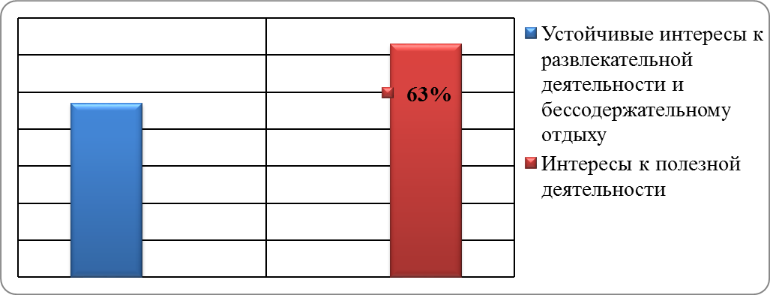

Карта личностного роста детского общественного объединения

2013 учебный год - «Азбука пионерской жизни» – 13 чел.
«Испытание делом» – 47 чел.
«Доверие» – 13 чел.
«Сами» – 4 чел.
2014 учебный год - «Азбука пионерской жизни» – 15 чел.
«Испытание делом» – 54 чел.
«Доверие» – 13 чел.
«Сами» – 5 чел.
Методика определения уровня развития самоуправления в коллективе
(методика М.И.Рожкова)
Цель: определить уровень развития самоуправления в детском объединении.
Результаты анкетирования: в целом уровень самоуправления детского объединения «ДОМ» средний.
Результаты анкетирования представлены в диаграмме:
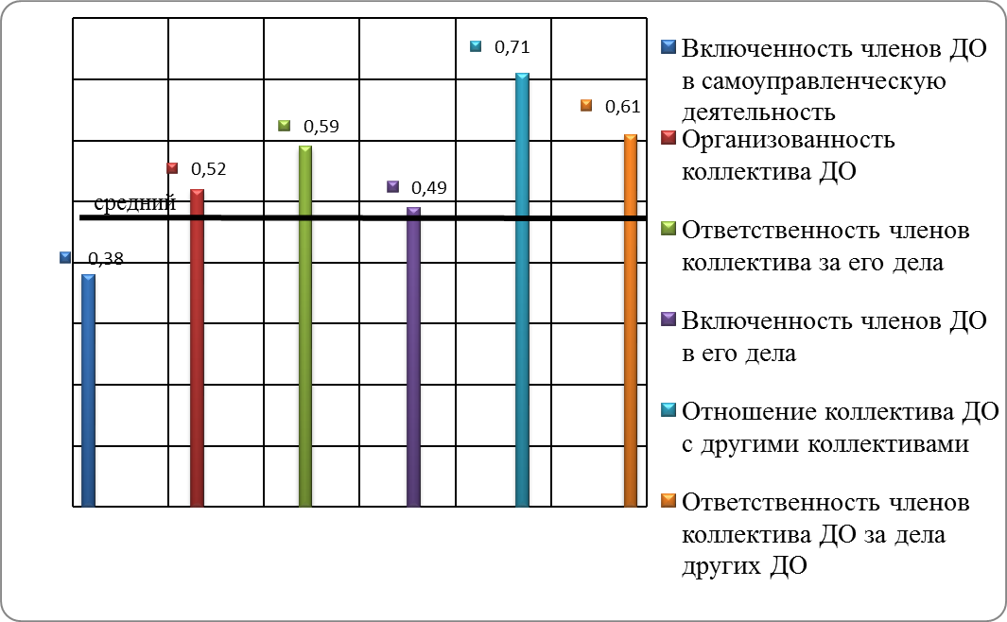

Упражнения Джеффа
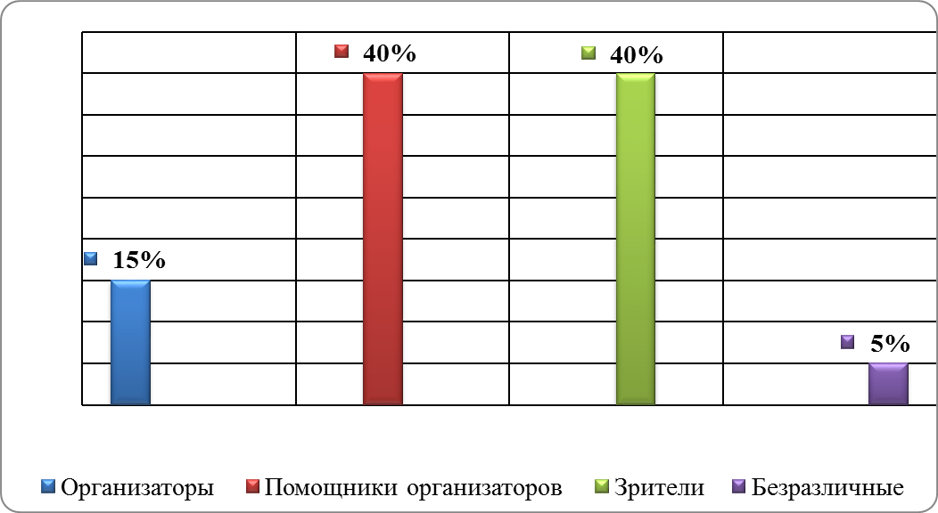

Приложение №2

ДИАГНОСТИЧЕСКИЙ ИНСТРУМЕНТАРИЙ

Анкета 1.
(анкетирование проводится перед отчетным сбором)

- Назови лучшие дела дружины (отряда) за прошлый год.
- Что тебе в них понравилось? В чем ты принял активное участие с удовольствием?
- Назови самые неудачные мероприятия. В чем причина неудач?
- Твои предложения к плану на новую четверть, год.
- Что бы ты предложил сделать объединению (отряду) из общественно-полезных дел для школы, для села, для страны?
- С кем из интересных людей или людей, какой профессии ты хотел бы встретиться?
- Куда предложишь пойти на экскурсию?
- Какую тему сбора ты считаешь сегодня самой важной?
- За какое дело возьмешься в качестве организатора, ответственного?
- Что интересного подскажешь провести в выходной день, каникулы?
- Что подскажешь из важных дел своему звену? Отряду? Объединению?

Анкета 2.
(используется для реализации программы и применяется в начале, середине и в конце реализации)
Для члена ДОО:
Вопросы | Ответы (подчеркнуть)
- Удовлетворен ли результатом работы ДО?  - Хорошо ли тебе в ДО?  - Есть ли у тебя предложения, к которым не прислушиваются в ДО?  - Удовлетворен ли результатами совместной работы со старшим вожатым? | Да. Нет. Не совсем.  Да. Нет. Не совсем.  Да. Нет. Не совсем.  Да. Нет. Не совсем.

Для родителей:

Вопросы | Ответы (подчеркнуть)
- Удовлетворены ли Вы результатом работы ДО?  - Хорошо ли Вашему ребенку в детском объединении?  - Есть ли у Вас предложения, к которым не прислушиваются в ДО?  - Удовлетворены ли Вы результатом работы старшего вожатого с вашим ребенком? | Да. Нет. Не совсем.  Да. Нет. Не совсем.  Да. Нет. Не совсем.  Да. Нет. Не совсем.

Для преподавателей:

Вопросы | Ответы (подчеркнуть)
- Удовлетворены ли Вы результатом работы ДО?  - Есть ли у Вас конкретные предложения, к которым не прислушиваются в детском объединении?  - Оцените результаты работы Вашего коллеги, старшего вожатого. | Да. Нет. Не совсем.  Да. Нет. Не совсем.  «5»- отлично  «4»- хорошо  «3» - удовлетворител

Анкета 3.
(используется для оценки итогов реализации программы)

Чему научило тебя детское объединение? | 5 кл. | 6 кл. | 7 кл. | 8 кл.
- Постоянно принимать участие в общественных делах.
- Умению искать и находить работу, которую надо выполнять.
- Умению действовать самому, не дожидаясь призыва, напоминания или распоряжения взрослых.
- Умению планировать работу.
- Готовности выполнять поручения, когда тебе подскажут, помогут.
- Умению распределять работу между группами и отдельными ребятами.
- Ничему не научила.

